ADS1231

Problème : Broches à l'extérieur du composant

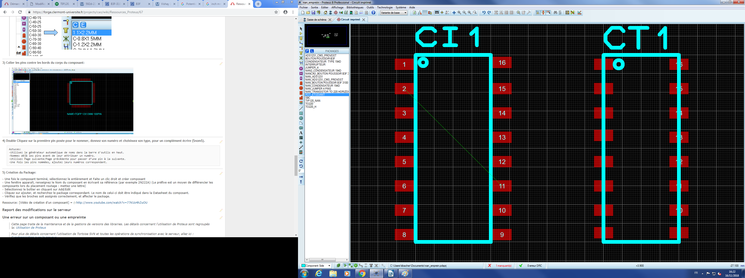Solution : les broches doivent le traverser, donc je redessiner un autre à droit.

Bouton poussoir B3F 3100

Problème : Broches mal placées + mauvaises dimensions (7,5 mm longueur)

Solution : trouver les dimensions corrects dans la fiches technique, redessinez à nouveau, les broches doivent traverser le cadre.

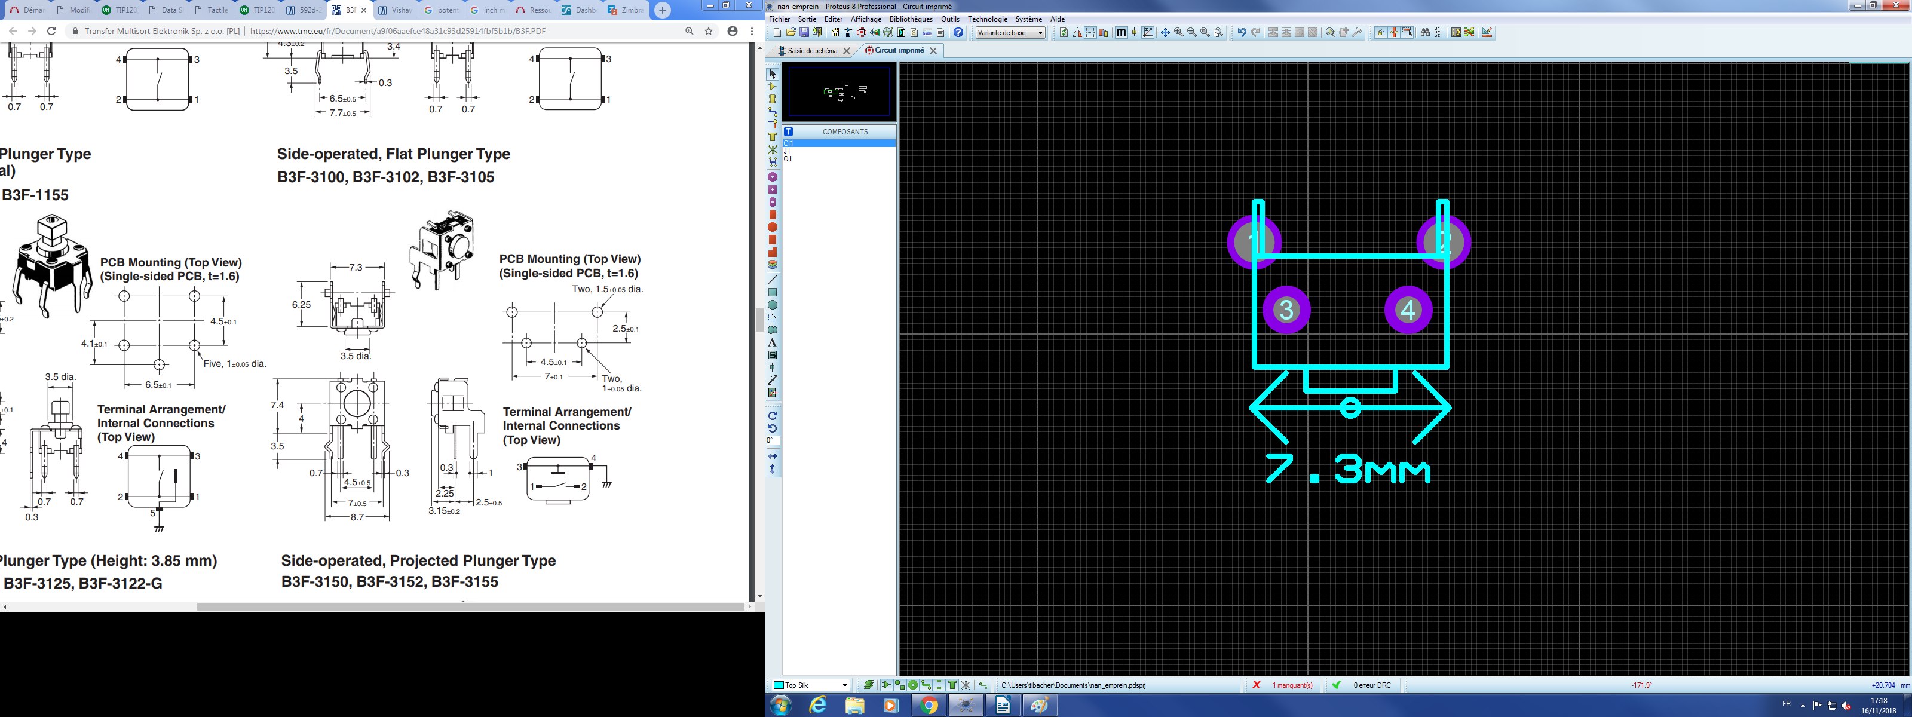



Condensateur 194D

Problème : Mauvaises dimensions : Pad : largeur : 1,8 mm ; longueur : 4,22 max

Mauvaise description du composant (330 uF – 4V to 50V)

Solution : corrigez les dimensions incorrects, largeur : 1,8 mm ; longueur : 4,2 mm, créer une nouvelle empreinte avez description correcte.

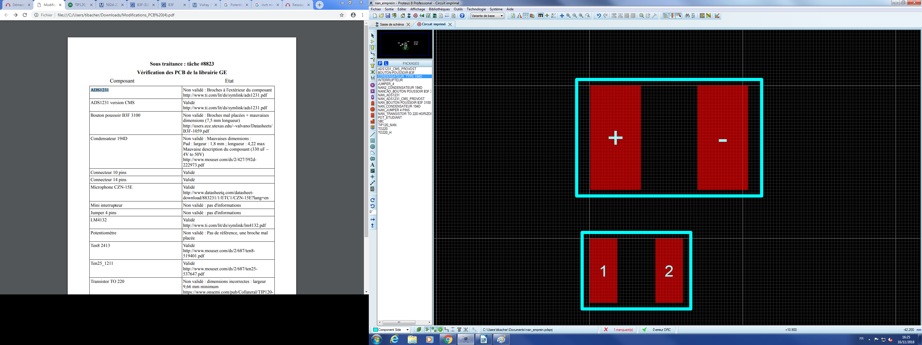

Transistor TO 220 horizontal view

Problème : dimensions incorrectes : longueur max : 15,75 mm

Solution : redessinez à nouveau et le longeur= 15,5mm

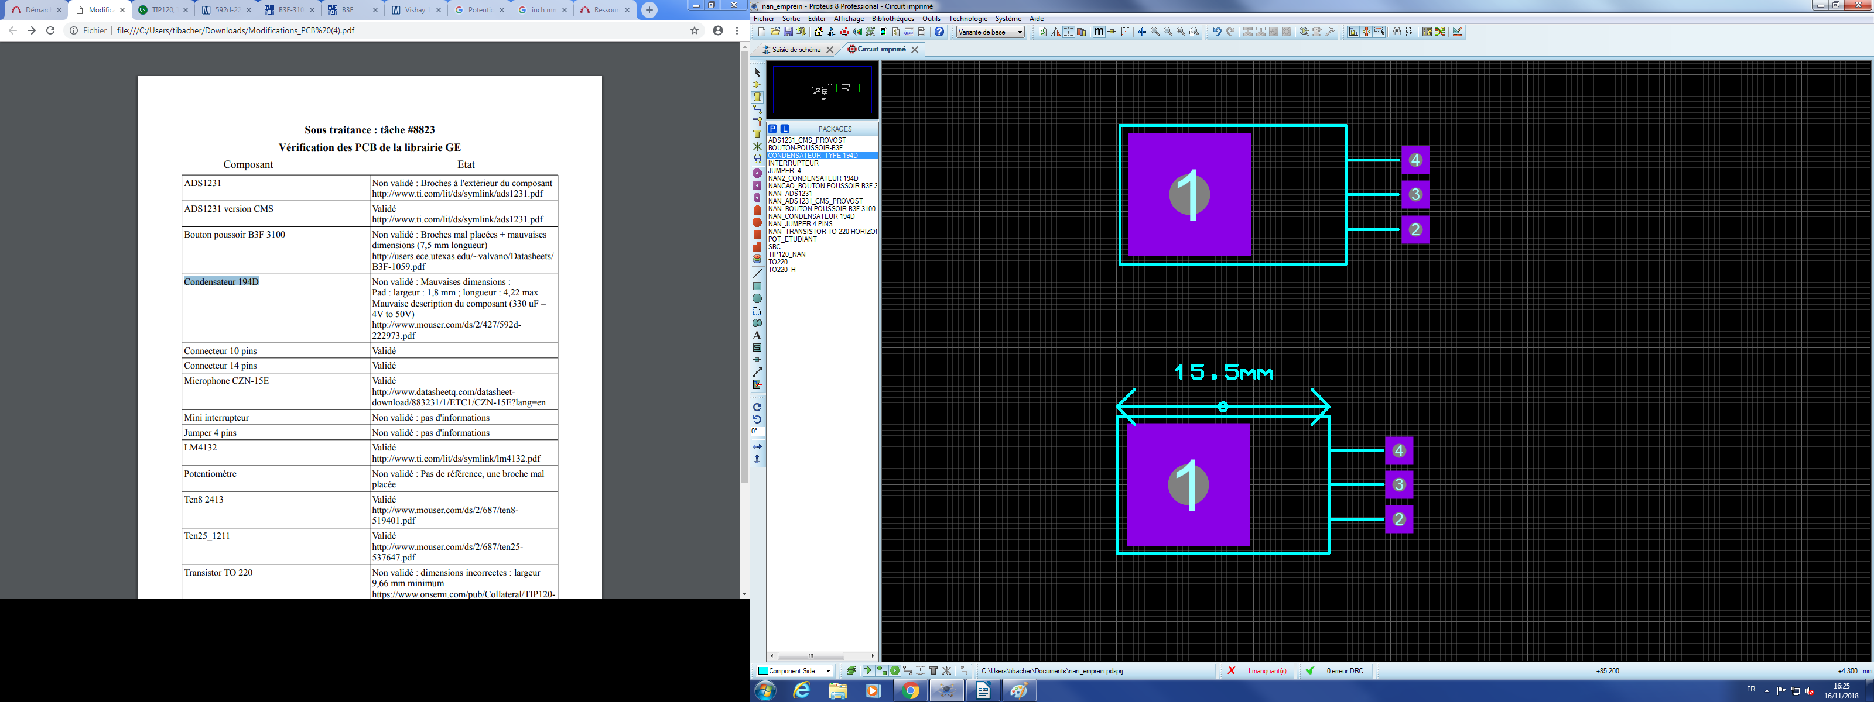

Transistor TO 220

Problème : dimensions incorrectes : largeur 9,66 mm minimum

Solution : comme largeur doit >9,66 mm, j’ai redessiné largeur = 10 mm, j‘ai modifier Diamètre trou=0.8 mm, hauteur= 4.7 mm

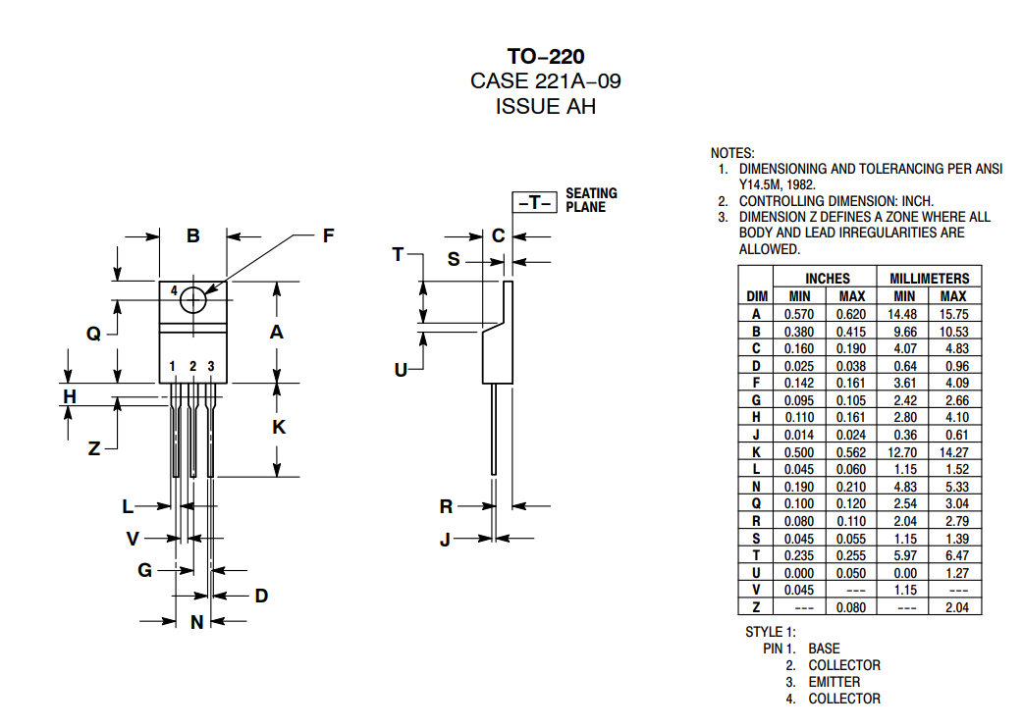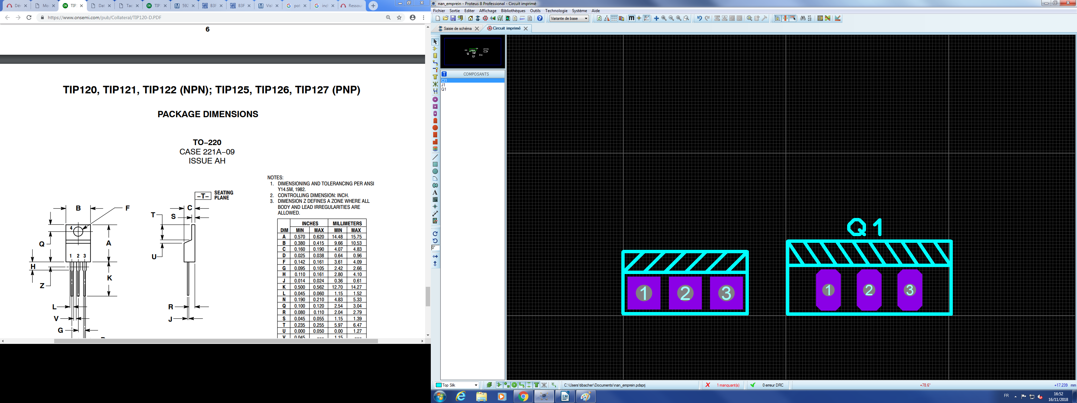

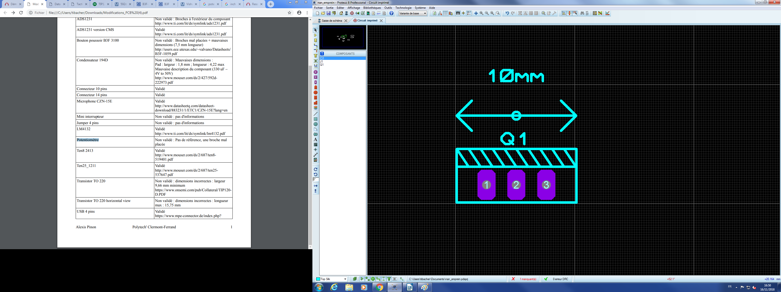

Jumper 4 pins

Redessiner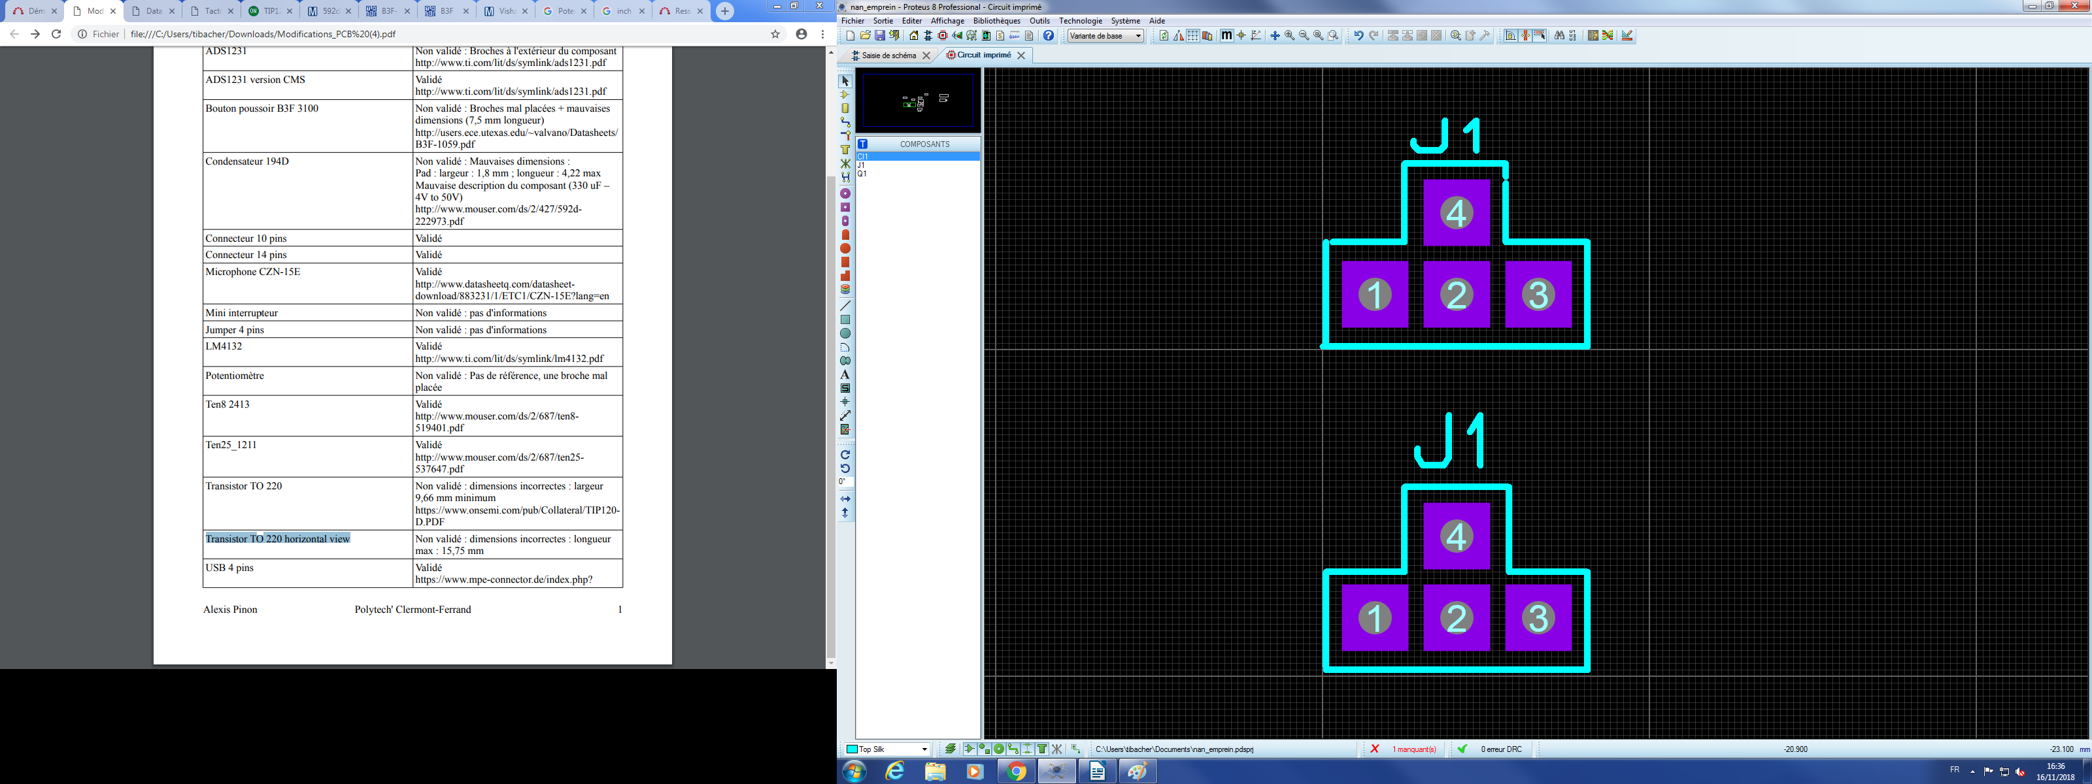 le cadre extérieur.